Зарядное устройство свинцовых аккумуляторов по методу Кабанова
Автор: Станков А. Д.
Опубликовано 21.06.2011.
Создано при помощи КотоРед.
Доброго дня, уважаемые радиолюбители и по совместительству – автолюбители.
Уж сколько теоретических изысканий, статей, разработок, изделий посвящено теме зарядных устройств (ЗУ) для свинцовых акуммуляторов (СА), что порой, даже опытному электронщику с базовыми знаниями физики и химии непросто разобраться в выборе ЗУ.
Мы не претендуем на «научность» этой статьи, а посему, для лучшей читабельности не будем апеллировать к первоисточникам, хотя цифры и факты из оных будут приведены ниже.
Известно, что 84% СА выходят из строя из-за сульфатации пластин, а так как стоимость СА почему-то всё время растёт, то весьма актуальной задачей становится продление срока службы СА, чему собственно и посвящается этот опус с презентацией Вам изделия, эффективно решающего эту задачу.
Итак, существует несколько научно обоснованных способов борьбы с сульфатацией пластин СА:
1. Заряд слабым током
почти полностью устраняет выделение газов в порах активной массы пластин и облегчает постепенный переход сульфата в губчатый свинец и двуокись свинца на пластинах. Серная кислота (СК) успевает диффундировать в окружающий пластины раствор СК.
Такой процесс «лечения» СА требует нескольких суток, но при «застарелой» сульфатации неэффективен.
2. Серия «лечебных» циклов заряд – разряд.
Величины и соотношения токов приводятся разные, но в большинстве источников Iз=0,1С, Iр=0,01С (С – ёмкость СА), а количество циклов колеблется от 7 до 10. Причём, сначала необходим полный разряд, потом полный заряд и т.д. Такое «лечение» позволяет восстанавливать СА, потерявшие 40…50% своей номинальной ёмкости, но чтобы восстановить свой старенький СА, автолюбитель должен взять отпуск минимум на неделю.
Здесь следует акцентировать Ваше внимание, что под этот способ многие разработчики пытаются подвести метод заряда в первую полуволну синусоидального напряжения частотой промышленной сети 50 герц током 0,1С и разряда во вторую полуволну током 0,01С. Метод очень прост в реализации и фразеологично очень похож на описанный выше, но не имеет научного подтверждения и, по крайней мере, весьма сомнителен.
3. Заряд с прерываниями
требует на 50% больше времени, чем способ 1, но более эффективен, т.к. позволяет устранять даже застарелую сульфатацию. К сожалению, неприемлем из-за длительности процесса.
4. Всевозможные комбинации способов
1, 2, 3, но ограниченные временными рамками дабы не пугать автолюбителей. Это уже попытки продвинутых разработчиков усовершенствовать очевидное и попытаться с этого получить дивиденды.
5. Способ Кабанова Б.Н.
заряд СА импульсным током большой величины. Наиболее эффективен даже при застарелой сульфатации.
Казалось бы, чего тут думать, давно бы все ЗУ сделали по способу Кабанова, но! При этом способе необходимо обеспечить ток в импульсе до 1С (Еще большие токи могут привести к преждевременному разрушению пластин СА) Например, для СА с С= 55А/ч необходимо обеспечить ток в импульсе до 50А, что требовало от ЗУ огромной мощности и соответствующих размеров. Для автолюбителя и этот вариант был неприемлем. Но, с развитием комплектующих элементов, в частности, ключей на базе полевых транзисторов (HEXFET®) стало возможным этот метод реализовать в весьма компактном устройстве.
На основании вышеизложенного нами было очерчено ТЗ для будущего ЗУ.
- ЗУ должно эффективно «лечить», или профилактически не допускать сульфатацию пластин СА;
- ЗУ не должно недозаряжать, или перезаряжать СА;
- ЗУ должно позволять плавно менять напряжение окончания заряда в пределах от 13,6 до 15,2В (Для температурной коррекции заряда СА);
- ЗУ должно зарядить СА с С=55А/ч менее, чем за сутки;
- ЗУ может быть подключено к СА столь угодно долго, не причиняя ему вреда после полного заряда;
- ЗУ должно быть лёгким, компактным, желательно в унифицированном корпусе;
- ЗУ должно быть легко повторяемым радиолюбителем средней квалификации и недорогим в изготовлении.
Схема разработанного нами ЗУ, представлена на Рис. 1
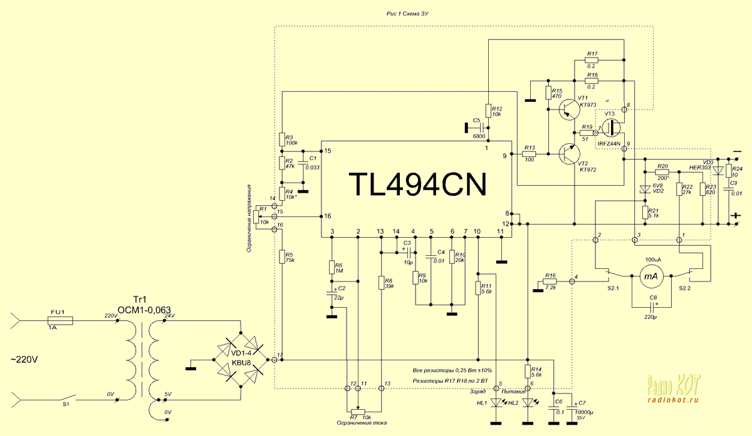
Напряжение ~20В с трансформатора Тr1 выпрямляется мостом VD1 и сглаженное конденсатором С1, поступает для питания схемы = 28В.
ШИМ, собранный на м/с TL494, вырабатывает короткие импульсы с частотой порядка 3 кГц (f выбрана с учётом уменьшения динамических потерь в силовом ключе). С выхода 9 м/с импульсы поступают через «ключи раскачки» VT1, VT2 на силовой ключ VT3, подающий импульсы тока порядка 20А на заряжаемый СА. Причём, пауза между очередными импульсами составляет более 90% от общего периода, что более чем достаточно для успешной диффузии серной кислоты в окружающий пластины раствор СК. Напомним, эффективный ток заряда достаточно мал.
Стабильность тока заряда поддерживается с помощью ОС на измерительных резисторах R17, R18 и резисторе R12.
С помощью резистора R1 выбирается напряжение окончания заряда в зависимости от температуры СА (от 13,6 до 15,2В).
Миллиамперметр с помощью переключателя SA2 измеряет эффективный ток заряда, или напряжение на зажимах СА.
Эффективный ток заряда регулируется от 0 до 1,7А, что позволяет заряжать СА разной ёмкости. Например, СА 55А/ч мы заряжаем эффективным током 1,4А/ч. Шкала миллиамперметра по напряжению проградуирована в пределах 0мА – 10В…..100мА – 15В. Такая узкая градуировка достигнута с помощью мостовой схемы измерения на элементах R20, R21, R22, R23, VD2. Обвязка м/с TL494 типовая и в объяснениях не нуждается.
Цепочка VD3, R24, C9 гасит обратный выброс с индуктивности подводящих проводов к СА.
Все установленные пассивные элементы с точностью ±10%.
При правильной сборке и указанных элементах схема не требует наладки.
При максимальном эффективном токе 1,7А температура трансформатора и радиатора не превышают 45ºС при внешней температуре не более 25ºС.
Выбор напряжения окончания заряда необходимо производить из графика зависимости напряжения окончания заряда от температуры СА, представленного на Рис.2
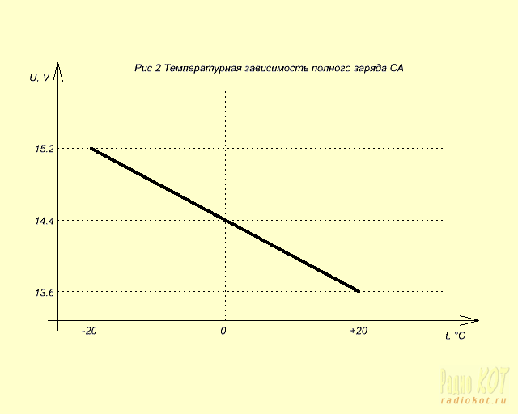
Конструкция ЗУ на фото. Радиатор применён из этого же сгоревшего БП, на нём установлен силовой ключ V3 на изолирующей прокладке и диодный мост VD1. Конденсатор С7 у нас состоит из 3х С=3300мкф*35В
Печатная плата представлена на Рис. 3 и Рис.4
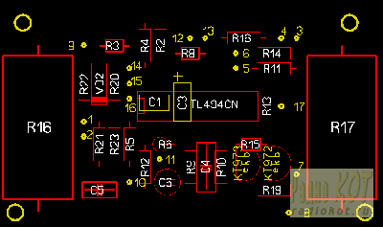

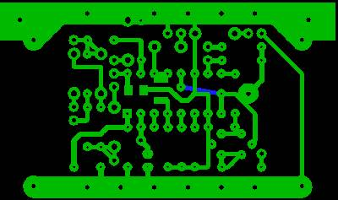
Ключи раскачки могут быть заменены на КТ645 и КТ646.

Обязательно! Перед подключением кабеля СА к разъёму ЗУ, подключить «крокодилы» к клеммам СА:
- если нет звуковой сирены, подключить к разъёму ЗУ;
- если слышна сирена, поменяйте местами полюса и подключайте к разъёму ЗУ.Схема кабеля от СА до ЗУ представлена на Рис.5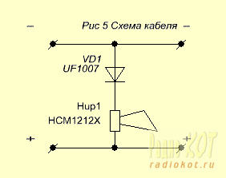
Технические характеристики ЗУ:
Напряжение питающей сети от 150 до 240В;
Потребляемая мощность не более 60Вт;
Импульсный ток заряда СА – 20А;
Эффективный ток заряда – 0…1,7А;
Напряжение прекращения заряда – 13,6…15,2В;
Диапазон рабочих температур от -20ºС до +40ºС;
Габаритные размеры 145: 150:85;
Вес 1,95Кг.

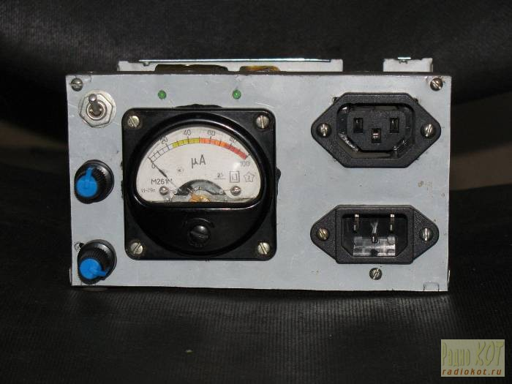
2)Можно ли им заряжать гелевые (герметичные) аккумуляторы?
Для гелевых другую зарядку немногим ранее сделали, но не вижу препятствий. Уточните предельные токи заряда в даташите на АКБ, что бы не перегрузить предельный ток заряда. Особенно для гелевых АКБ, что бы не закипел электролит. На стандартном (кислотном) автомобильном 75Ач не кипел. Ток заряда (импульс тока) зависит от емкости конденсаторов C6, C7 для 7Ач гелевого можно уменьшить емкость C7 до 1000мкФ.
Evgenij писал(а):
3)И еще имеется вопросик по поводу полевика. Он точно правильно нарисован на схеме? Просто обычно напряжение на стоке выше напряжения на истоке, а тут получается наоборот вроде...
Все как по учебнику Sourse к земле Drain к АКБ. Логику и datasheet никто не отменял .
Evgenij писал(а):
А можно ли использовать трансформатор с более высоким напряжением на выходе? Имеется транс на 2*12 В по 4 А на обмотку...
А можно ссылочку на ту схему с 555?
При повышении напряжения питания ЗУ на 37%, на столько же увеличится импульсный ток через силовой ключ, что составит около 27А, почти предельный для применённого ключа. Довольно ощутимо уменьшится надёжность устройства, так что выбирать Вам.
По поводу ссылки-давно это было, но постараюсь найти, ведь сам нашёл в инете.
Цитата:
А я буду ставить IRFZ48N. И еще планировал поставить вместо 3*3300 3*4700. Какой при этом будет импульсный ток? И нужно ли что-то изменить, чтобы напряжение было 13,6-15,2 В?
При установке трансформатора с выходным напряжением 24В импульсный ток через АКБ может достигать 30 А. При этом:
1. необходимо пересчитывать резисторы R17, R18 и их мощность;
2. не уверен, хватит ли площади радиатора на выделение мощности потерь силового ключа;
3. не уверен, поместится ли более мощный трансформатор и радиатор в корпус БП;
4. не уверен, успеет ли увеличенное колличество серной кислоты, выделенной в результате мощного импульса тока, диффундировать в окружающий раствор.
Сумма высказанных сомнений не позволяет мне однозначно констатировать, что сие будет хорошо.
Что касается IRFZ48N и входных конденсаторов - хуже не будет.
Evgenij писал(а):
Вот нашел подходящий по размерам транс на 16 В (холостой ход). Можно ли его использовать в схеме? В качестве входных конденсаторов использую 3*4700 мкФ
Ау! Есть здесь кто? Просто не могу делать девайс, не зная будет ли нормально работать данный транс.
Трансформатор работать будет. Немного уменьшится ток в импульсе через АКБ. Конденсаторы ставьте спокойно.
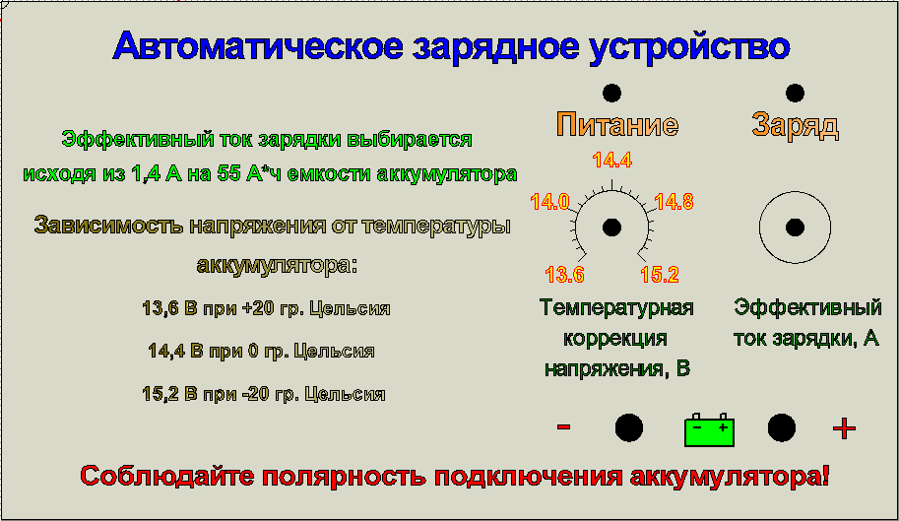
Evgenij писал(а):
Итак, черновой вариант устройства собран, однако на выходе без аккумулятора напряжения нету. Так и должно быть? Осциллографом проверил микру. Импульсов нет, только на 5 ноге пила. Хотя, если я правильно понял, то без аккумулятора напряжения на выходе быть не должно, т.к. напряжение между + и - равно нулю => длительность импульсов будет минимальной, т.к. напряжение на регуляторе максимально...
Должны быть импульсы. Проверьте на 16 и 2 опорные напряжения. На 2м примерно 0,2В на 16 2,2В.
Да, дело было в этой земле, теперь на выходе 26 В из 30 и не регулируется(без аккумулятора).
Я думаю вольтметр не ставить, а просто проградуировать шкалу, т.е. измерять напряжение при крайних значениях регулятора и сделать линейную шкалу. Жалко, что ток не получится проградуировать.
Evgenij писал(а):
Вот только что подключил регулируемый БП к зарядке. Напряжение менялось в диапазоне 1,4 - 22,0, но оно нестабильное и прыгает в пределах 0,1 - 0,3 В. И еще слышен звук ВЧ. Это тоже должно быть? Будет ли меняться напряжение в таких же пределах при подключенном аккумуляторе? Просто планирую завтра в фотомастерскую, чтобы заказать лицевую сторону и заламинировать ее, так не хотел бы переделывать.
И в случае тока и в случае напряжения калибруем значение отсечки. Т.е. при подключении аккумулятора с высоким сопротивлением ток окажется меньше заданного, но если вдруг сопротивление упадет, то ток не превысит установленного. С напряжением проще. Калибруем по БП 3-4 точки. (например 12.0 13.6 14.2) Этого должно хватить. ВЧ слышно из-за конденсатора на выходе БП (он быстрее аккумулятора заряд берет поэтому идут пачки импульсов и соответственно нестабильность напряжения в 2,5%)
Кроме того шкала сдвигается резисторами R4, R5, R8. Они как раз для корректировки шкалы введены.

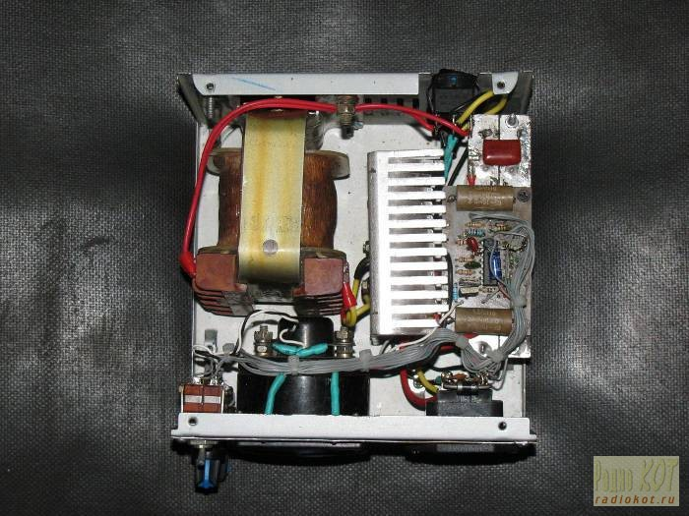
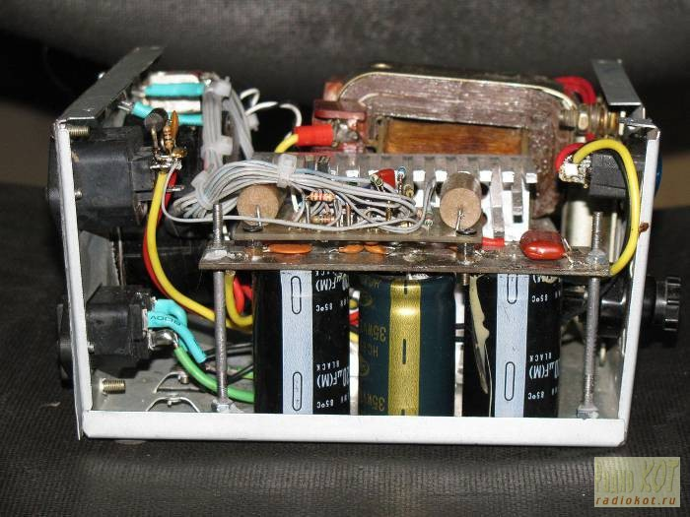
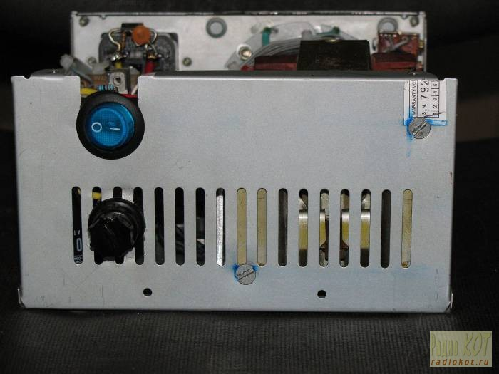
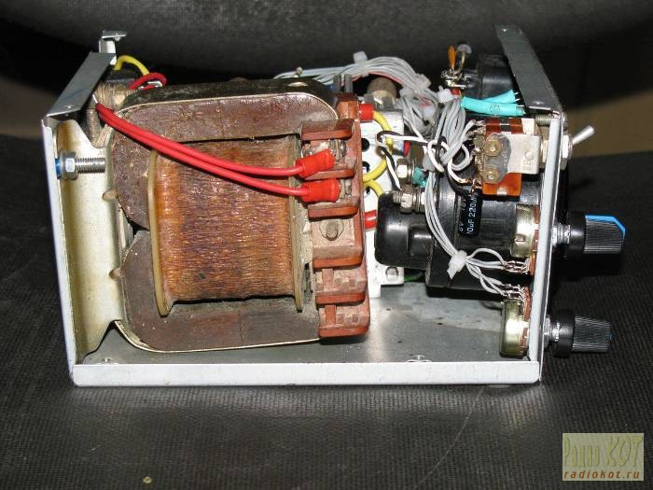
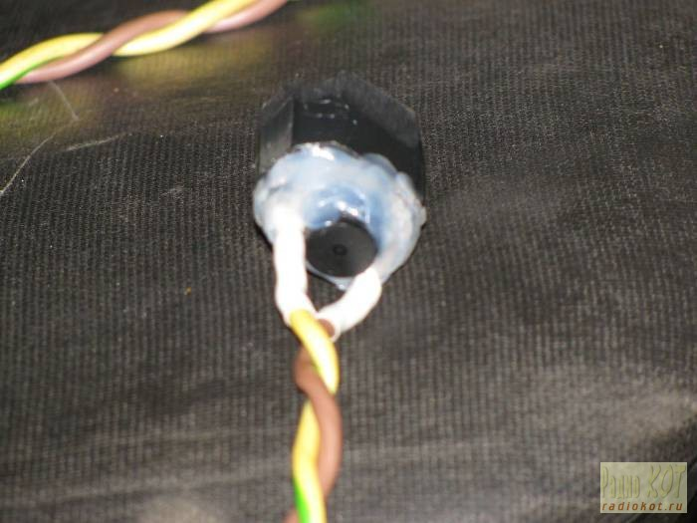
Те СА, которые ещё можно восстановить, заметно восстановятся за несколько циклов заряда-разряда, причём, разряд возможен при нормальной эксплуатации СА на автомобиле в штатном режиме.
Напомним, нет и не может быть ЗУ-панацеей для всех СА. СА, у которых длительное время напряжение на зажимах менее 10,8В восстановлению не подлежат.
Удачи!

